**KARYA TULIS ILMIAH**

**UJI EFEK ANTIBAKTERI EKSTRAK ETANOL DAUN ECENG GONDOK (*Eichhornia crassipes Solms)* TERHADAP PERTUMBUHAN BAKTERI   
*Staphylococcus aureus***



**MALIZA AGUSTIA PUTRI**

**P07539015016**

**POLITEKNIK KESEHATAN KEMENKES MEDAN**

**JURUSAN FARMASI**

**2018**

**KARYA TULIS ILMIAH**

**UJI EFEK ANTIBAKTERI EKSTRAK ETANOL DAUN ECENG GONDOK (*Eichhornia crassipes Solms)* TERHADAP PERTUMBUHAN BAKTERI   
*Staphylococcus aureus***

**Sebagai Syarat Menyelesaikan Pendidikan Program Studi**

**Diploma III**



**MALIZA AGUSTIA PUTRI**

**P07539015016**

**POLITEKNIK KESEHATAN KEMENKES MEDAN**

**JURUSAN FARMASI**

**2018**

**LEMBAR PERSETUJUAN**

**JUDUL : Uji Efek Antibakteri Ekstrak Etanol Daun Eceng Gondok (*Eichhornia crassipes* Solm) Terhadap Pertumbuhan Bakteri *Staphylococcus aureus***

**NAMA : Maliza Agustia Putri**

**NIM : P07539015016**

Telah diterima dan disetujui untuk diseminarkan dihadapkan penguji

Medan, Juli 2018

**Menyetujui**

Pembimbing

Dra. Amriani,M.Kes, Apt

NIP. 195408261994032001

Ketua Jurusan Farmasi

Poltekkes Kemenkes Medan

Dra. Masniah, M.Kes, Apt

NIP . 196204281995032001

**LEMBAR PENGESAHAN**

JUDUL : Uji Efek Antibakteri Ekstrak Etanol Daun Eceng Gondok (*Eichhornia crassipes* Solms) Terhadap Pertumbuhan Bakteri *Staphylococcus aureus*

NAMA : MALIZA AGUSTIA PUTRI

NIM : P07539015016

Karya Tulis Ilmiah ini Telah Diuji pada Sidang Ujian Akhir Program Jurusan Farmasi Poltekkes Kemenkes Medan

Medan, Agustus 2018

Penguji I Penguji II

Nadroh br Sitepu, M. Si Drs. Hotman Sitanggang,M.Pd

NIP. 198007112015032002 NIP. 195702241991031001

Ketua Penguji

Dra. Amriani, M.Kes, Apt

NIP.195408261994032001

Ketua Jurusan Farmasi

Politeknik Kesehatan Kemenkes Medan

Dra. Masniah, M.Kes, Apt

NIP . 196204281995032001

**SURAT PERNYATAAN**

**UJI EFEK ANTIBAKTERI EKSTRAK ETANOL DAUN ECENG GONDOK (*Eichhornia crassipes* Solms) TERHADAP PERTUMBUHAN BAKTERI *Staphylococcus aureus***

Dengan ini saya menyatakan bahwa dalam Karya Tulis Ilmiah ini tidak terdapat karya yang pernah diajukan untuk disuatu Perguruan Tinggi, dan sepanjang pengetahuan saya juga tidak terdapat karya atau pendapat yang pernah ditulis atau diterbitkan oleh orang lain, kecuali yang secara tertulis diacu dalam naskah ini.

**Medan, Agustus 2018**

**MALIZA AGUSTIA PUTRI**

**NIM. P07539015016**

POLITEKNIK KESEHATAN KEMENKES MEDAN

JURUSAN FARMASI

KTI, Agustus 2018

Maliza Agustia Putri

**Uji Efek Antibakteri Ekstrak Etanol Daun Eceng Gondok (*Eichhornia crassipes* Solms) Terhadap Pertumbuhan Bakteri *Staphylococcus aureus***

viii + 36 halaman, 1 tabel, 9 gambar, 5 lampiran

**ABSTRAK**

Daun eceng gondok (*Eichhornia crassipes* Solms) merupakan salah satu tanaman yang memiliki efek sebagai antibakteri terhadap bakteri gram positif. Daun eceng gondok mengandung senyawa kimia yaitu alkaloid dan flavonoid sebagai antibakteri. Salah satu bakteri gram positif yang dapat menyebabkan infeksi pada saluran pernafasan adalah bakteri *Staphylococcus aureus.*Penelitian ini bertujuan untuk mengetahui daya hambat ekstrak etanol daun eceng gondok terhaap pertumbuhan bakteri *Staphylococcus aureus.*

Penelitian dilakukan dengan metode eksperimental, dengan pengambilan sampel secara *Purposive Sampling.* Sampel yang digunakan ekstrak etanol daun eceng gondok dengan cara maserasi. Pengujian aktivitas antibakteri dilakukan secara difusi agar dengan menggunakan kertas cakram.

Hasil penelitian menunjukkan bahwa rata-rata zona hambat untuk bakteri *Staphylococcus aureus* pada konsentrasi 40%, 50%, 60% ekstrak etanol daun eceng gondok adalah 14,47 mm, 16,04 mm, 18,13 mm. Rata-rata zona hambat untuk bakteri *Staphylococcus aureus* pada antibiotik tetrasiklin adalah 30,1 mm. Rata-rata zona hambat untuk bakteri *Staphylococcus aureus* pada alkohol 70% adalah 0 mm.

Dapat disimpulkan bahwa ekstrak etanol daun eceng gondok (*Eichhornia crassipes* Solms) dapat menghambat pertumbuhan bakteri *Staphylococcus aureus.*

Kata Kunci : Antibakteri, Eceng Gondok, *Staphylococcus aureus*

Daftar Bacaan : 16 (1979-2016)

**MEDAN HEALTH POLYTECHNICS OF MINISTRY OF HEALTH**

**PHARMACY DEPARTMENT**

**SCIENTIFIC PAPER, August 2018**

**Maliza Agustia Putri**

**Antibacterial Effect Test of Water hyacinth leaves Ethanol Extract (Eichhornia crassipes Solms) towards the Growth Staphylococcus aureus Bacteria**

**viii + 36 pages, 1 table, 9 pictures, 5 attachments**

**ABSTRACT**

Water hyacinth leaves (Eichhornia crassipes Solms) is one of the plants that has an antibacterial effect on gram-positive bacteria. It contains alkaloid and flavonoid chemical compounds that function as antibacterials. Staphylococcus aureus bacteria is a gram positive bacterium that causes infection in the respiratory tract.

This study aimed to determine the inhibitory power of water hyacinth leaves ethanol extract towards the growth of Staphylococcus aureus bacteria.

This research was an experimental study and the sampels taken through purposive sampling techniques. The samples of ethanol extract of water hyacinth leaves was made by maceration process. The antibacterial activity was tested in diffusion agar using disc paper.

The results showed that the average inhibition zone for Staphylococcus aureus bacteria was at a concentration of 40%, 50%, 60% as follows sequentially: 14.47 mm, 16.04 mm, 18.13 mm. The average inhibitory zone for Staphylococcus aureus bacteria in tetracycline antibiotics is 30.1 mm. The average inhibitory zone for Staphylococcus aureus bacteria at 70% alcohol is 0 mm. This study concluded that the ethanol extract of water hyacinth leaves (Eichhornia crassipes Solms) can inhibit the growth of Staphylococcus aureus bacteria.

Keywords: Antibacterial, Hyacinth, Staphylococcus aureus  
Reference: 16 (1979-2016)

**KATA PENGANTAR**

Puji dan syukur penulis ucapkan kehadirat Tuhan Yang Maha Esa atas segala rahmat dan karunia-Nya sehingga penulis dapat menyelesaikan penelitian dan Karya Tulis Ilmiah ini.Adapun judul karya tulis ilmiah ini adalah **“Uji Efek Antibakteri Ekstrak Etanol Daun Eceng Gondok Terhadap Pertumbuhan bakteri *Staphylococcus aureus*”.**Karya Tulis Ilmiah ini disusun sebagai salah satu syarat dalam menyelesaikan pendidikan Program Diploma III Jurusan Farmasi Poltekkes Kemenkes Medan.

Selama melakukan penelitian dan penyusunan Karya Tulis Ilmiah ini, penulis banyak mendapat bantuan, bimbingan, saran dan semangat dari banyak pihak. Untuk itu pada kesempatan ini penulis banyak mengucapkan terima kasih yang sebesar-besarnya kepada :

1. Ibu Hj. Dra.Ida Nurhayati M.Kes., selaku Direktur Politeknik Kesehatan Kemenkes Medan.
2. Ibu Dra.Masniah, M.Kes.Apt., selaku Ketua Jurusan Farmasi Poltekkes Kemenkes Medan.
3. Ibu Masrah, S.Pd, M.Kes selaku pembimbing akademik yang telah membimbing penulis selama menjadi mahasiswi di Jurusan Farmasi Poltekkes Kemenkes Medan.
4. Ibu Dra.Amriani,M.Kes,Apt., selaku pembimbing utama Karya Tulis Ilmiah sekaligus ketua penguji yang telah mengantar penulis mengikuti Ujian Akhir Progam (UAP) serta memberikan arahan dan masukan kepada penulis dalam menyelesaikan Karya Tulis Ilmiah ini.
5. Ibu Nadroh br Sitepu, M.Si selaku penguji I Karya Tulis Ilmiah dan ujian akhir program yang telah menguji dan memberikan masukan-masukan kepada penulis.
6. Bapak Drs. Hotman Sitanggang,M.Pd selaku penguji II Karya Tulis Ilmiah dan ujian akhir program yang telah menguji dan memberikan masukan-masukan kepada penulis.
7. Seluruh Dosen dan Staf Jurusan Farmasi Poltekkes Kemenkes Medan.
8. Teristimewa kepada kedua orangtua yang saya sayangi dan cintai, Ayahanda Jamaluddin dan Ibunda tercinta Nurjannah yang tak pernah berhenti berdoa dengan penuh kasih sayang untuk penulis, yang telah banyak mendukung, memberikan nasihat, memberikan perhatian, membimbing, memberi dorongan baik moral maupun material kepada penulis dalam menyelesaikan perkuliahan dan Karya Tulis Ilmiah ini.
9. Terimakasih kepada seluruh teman-teman seperjuangan stambuk 2015 Jurusan Farmasi Poltekkes Kemenkes Medan yang selalu memberi semangat kepada penulis dalam menyelesaikan Karya Tulis Ilmiah.

Penulis menyadari bahwa Karya Tulis Ilmiah ini masih jauh dari sempurna.Oleh karena itu, penulis menerima segala kritik dan saran yang membangun yang bersifat membangun dari setiap pembaca demi kesempurnaan Karya Tulis Ilmiah ini.

Semoga Tuhan yang Maha Esa senantiasa melimpahkan rahmat-Nya dan akhir kata Penulis berharap kiranya Karya Tulis Ilmiah ini dapat memberikan manfaat kepada para pembaca.

Medan, Juli 2018

Penulis

Maliza Agustia Putri

NIM. P07539015016

**DAFTAR ISI**

Halaman

**ABSTRAK** i

**KATA PENGANTAR** ii

**DAFTAR ISI** iv

**DAFTAR TABEL** vi

**DAFTAR GAMBAR** vii

**DAFTAR LAPIRAN** viii

**BAB I Pendahuluan**

1.1 Latar belakang 1

1.2 Perumusan masalah 2

1.3 Tujuan penelitian 2

1.4 Manfaat penelitian 3

**BAB II Tinjauan Pustaka**

2.1 Daun eceng gondok 4

2.1.1 zat-zat yang dikandung dan khasiatnya 5

2.2 Bakteri 5

2.2.1 Faktor-faktor yang mempengaruhi pertumbuhan bakteri 7

2.3 Staphylococcus aureus

2.3.1 Sistematika 8

2.4 Antibakteri 9

2.4.1 Pengujian aktifitas Antibakteri 9

2.5 Simplisia 10

2.6 Ekstrak 10

2.6.1 jenis-jenis ekstrak 11

2.6.2 Cara pembuatan ekstrak 11

2.7 Antibiotik 13

2.8 Tetrasiklin 14

2.9 Kerangka konsep 15

2.10 Defenisi operasional 16

2.11 Hipotesa 16

**BAB III Metode Penelitian**

3.1 Jenis dan desain penelitian 16

3.2 lokasi dan waktu penelitian 16

3.3 Pengambilan sampel 16

3.4 Alat dan bahan

3.4.1 Alat 16

3.4.2 Bahan 17

3.5 Sterilisasi alat dan bahan 17

3.6 Pengelolaan sampel 17

3.7 Perhitungan cairan penyari simplisia 17

3.8 Pembuatan ekstrak etanol daun eceng gondok 17

3.8.1 Pembuatan larutan uji EEDEG 18

3.9 Prosedur kerja

3.9.1 Pembuatan media agar untuk bakteri Staphylococcus aureus 19

3.9.2 Suspensi Mc.Farland 21

3.9.3 Larutan NaCl 0,9% 21

3.9.4 Antibiotik Tetrasiklin 21

3.9.5 Pembiakan bakteri Staphylococcus aureus 21

3.9.6 Pengecatan gram 22

3.9.7 Pembuatan Pengenceran bakteri Staphylococcus aureus 22

3.9.8 Pengujian daya hambat EEDEG terhadap pertumbuhan bakteri Staphylococcus aureus dengan konsentrasi berbeda 23

**BAB IV Hasil dan Pembahasan**

4.1 Hasil 24

4.2 Pembahasan 25

**BAB V Simpulan dan Saran**

5.1 Simpulan 26

5.2 Saran 26

**Daftar Pustaka** 27

**DAFTAR TABEL**

Halaman

Tabel 4.1 Hasil Pengamatan Zona Hambat Ekstrak Etanol Daun Eceng Gondok (EEDEG) Terhadap Pertumbuhan *Staphylococcus aureus* dengan satuan mm 27

**DAFTAR GAMBAR**

Halaman

Gambar 1. Serbuk Daun Eceng Gondok 30

Gambar 2. Ekstrak Cair Daun Eceng Gondok 30

Gambar 3. Alat Rotary Evaporator 30

Gambar 4. Ekstrak Kental Daun Eceng Gondok 31

Gambar 5. Konsentrasi Ekstrak Etanol Daun Eceng Gondok 31

Gambar 6. Bakteri Staphylococcus aureus 31

Gambar 7. Penyetaraan Dengan Mc. Farland 32

Gambar 8. Pengenceran Bakteri 32

Gambar 9. Zona hambat EEDEG Terhadap pertumbuhan St. Aureus 32

**DAFTAR LAMPIRAN**

Halaman

1. Surat Izin Penelitian Mahasiswa 33
2. Surat Balasan MUI Kota Medan 34
3. Kartu Laporan Pertemuan Bimbingan KTI 35
4. Surat Determinasi 36
5. Surat Balasan Lab Terpadu Mikrobiologi Poltekkes Medan 37

**BAB I**

**PENDAHULUAN**

**1.1 Latar Belakang**

Obat tradisional telah dikenal secara turun-temurun dan digunakan oleh masyarakat untuk memenuhi kebutuhan kesehatan. Menurut UU No 36 Tahun 2009 tentang kesehatan, yang dimaksud dengan obat tradisional adalah bahan atau ramuan bahan yang berupa bahan tumbuhan, bahan hewan, bahan mineral, sediaan sarian (galenik) atau campuran dari bahan tersebut yang secara turun temurun telah digunakan untuk pengobatan dan dapat diterapkan sesuai norma yang berlaku di masyarakat (Menkes RI, 2009).

Pemanfaatan obat tradisional pada umumnya lebih diutamakan untuk menjaga kesehatan atau preventif meskipun ada pula yang digunakan sebagai pengobatan suatu penyakit. Popularitas obat tradisional semakin meningkat dengan semakin berkembangnya obat tradisional. Perkembangan ini terbukti dengan semakin banyaknya industri jamu dan farmasi yang memproduksi obat tradisional untuk memenuhi kebutuhan masyarakat. Pembuktian ilmiah obat tradisional tetap merupakan tuntutan kebutuhan meskipun secara empiris terbukti cukup aman dikonsumsi manusia mengingat pemanfaatan oleh masyarakat selama ini.

Salah satu tumbuhan yang dapat dimanfaatkan sebagai bahan obat tradisional adalah daun eceng gondok. Di Indonesia Eceng Gondok (*Eichhornia crassipes*Solms) yang mengandung sejumlah senyawa aktif *, Saponin, polifenol,* caroten, protein, zat besi, magnesium, calcium, dan dalam skrining fitokimianya eceng gondok  bersifat sebagai antibakteri. Pada akarnya terdapat senyawa sulfate dan fosfat (Dalimarta,2009).

Dengan banyaknya kandungan kimia pada daun Eceng Gondok (*Eichhornia crassipes* Solms) banyak penyakit yang dapat disembuhkan seperti bisul, tenggorokan panas, pingsan karena udara panas, bengkak karena radang ginjal, kencing tidak lancar, dan biduran. Salah satu penyakit yang dapat disembuhkan dengan daun Eceng Gondok adalah bisul. Bisul merupakan infeksi kulit yang dimulai didalam folikel rambut atau kelenjar minyak. Infeksi ini sering muncul tiba tiba sebagai benjolan merah atau merah muda yang membuat kulit terasa sakit, biasanya berdiameter 1,3-1,9 cm. Infeksi ini paling sering disebabkan oleh bakteri *Staphylococcus aureus* (Puspito, 2015).

*Staphylococcus aureus* merupakan bentuk koagulase positif, hal ini membedakan dari spesies lain.*Staphylococcus aureus* merupakan patogen utama bagi manusia. Hampirsetiap orang akan mengalami beberapa infeksi*Staphylococus aureus*sepanjang hidupnya dan bervariasi berat penyakitnya dimulai darikeracunan makanan atau infeksi kulit ringan sampai infeksi berat mengancamjiwa (Jawetz*et al.*1995).Secara umum infeksi yang disebabkan oleh bakteri dapat diobati denganmenggunakan antibiotik (Ashutoh, 2008).

Permasalahan pokok dari penggunaanantibiotik adalah terjadinya resistensi beberapa bakteri terhadap antibiotik yangdigunakan (Lohner & Austria, 2001). Oleh karena itu perlu adanya alternatifpengobatan untuk mengatasi resistensi penggunaan antibiotik. Pengobatanmenggunakan tanaman herbal merupakan salah satu alternatif untuk mengatasihal tersebut.

Berdasarkan uraian diatas maka penulis tertarik melakukan penelitian tentang **“**Uji Efek Antibakteri Ekstrak Etanol Daun Eceng Gondok (*Eichhornia crassipes*Solms) Terhadap Pertumbuhan *Staphylococcus aureus.*

**1.2 Perumusan masalah**

1. Apakah ekstrak etanol daun Eceng Gondok (*Eichhornia crassipes*Solms) dapat menghambat pertumbuhan bakteri *Staphylococcus aureus*?
2. Pada konsentrasi berapa ekstrak etanol daun Eceng Gondok (*Eichhornia crassipes*Solms) mempunyai daya hambat efektif sebagai antibakteri?

**1.3**   **Tujuan penelitian**

1. Untuk mengetahui efek ekstrak etanol daun Eceng Gondok (*Eichhornia crassipes*Solms) terhadap pertumbuhan bakteri *Staphylococcus aureus*.
2. Untuk mengetahui konsentrasi ekstrak etanol daun Eceng Gondok( *Eichhornia crassipes*Solms) yang paling efektif sebagai antibakteri.

**1.4**   **Manfaat penelitian**

1. Memberikan sumber informasi bagi masyarakat mengenai antibakteri ekstak etanol daun eceng gondok (*Eichhornia crassipes*Solms).
2. Menambah ilmu pengetahuan serta pengalaman penulis dalam melakukan penelitian ilmiah.

**BAB II**

**TINJAUAN PUSTAKA**

**2.1 Daun Eceng Gondok**

Daun eceng gondok tumbuh mengapung dan menjalar pada tangkainya di kolam-kolam dan sekitar aliran air. Tanaman ini dapat tumbuh dari 1 – 1.600 dpl. Tumbuhan ini diimpor oleh Kebun Raya dari Brasil pada tahun 1894 sebagai tanaman hias. Karena pembiakan vegetatifnya yang luar biasa cepat, tumbuhan ini malah menjadi gulma dari pada tanaman hias air. Daun eceng gondok memiliki nama berbeda di negara lain seperti di Cina (Shui hu lu), Inggris (water hyacinth, waterpest). Daun eceng gondok juga memiliki nama daerah tersendiri di negara indonesia seperti di Sumatra (kelipuk, ringgak, keladi bunting), Jawa (eceng gondok, gendot, gondok, kembang bopong, k.sekar, wewehan, bengok), Kalimantan (ilung-ilung, mampau, napong), Sulawesi (tumpe, takara) (Dalimartha, 2009).

Berikut adalah sistematika tumbuhan :

Kingdom : Plantae

Divisio : Spermatophyta

Kelas : Monocotyledoneae

Ordo : Liliales

Famili : Pontederiaceae

Genus : Eichhornia

Spesies : *Eichhornia crassipes* Solms

Daun Eceng Gondok (Gambar 2.1) mempunyai ciri ciri morfologi sebagai berikut : tumbuh tegak di air dengan tinggi 20-60 cm, berakar pada dasar, dan mengeluarkan tunas merayap dari ketiak daun yang akan menjadi tumbuhan baru. Daun tunggal, tersusun dalam roset akar, tangkai daun dewasa panjang, tangkai daun yang muda pendek dan menggelembung. Helaian daun berbetuk bulat telur lebar, tepi rata, permukaan licin, panjang dan lebar 2,5-12,5 cm, berwarna hijau tua mengkilap. Bunga majemuk, berkmpul 6-12 puntung bunga

dalam bulir yang panjangnya 13-30 cm. Letak bunga duduk dan berwarna ungu. Buah berbiji banyak, berbetuk bulat persegi. Eceng Gondok biasa digunakan untuk makanan ternak atau dibuat pupuk (Dalimartha, 2009).

**2.1.1 Zat-zat yang Dikandung dan Khasiatnya**

Seluruh tumbuhan mengandung SiO2 ,calcium, magnesium, kalium, natrium, chloride, copper, mangan, dan zat besi.Akar mengandung sulfate dan fosfat.Daun mengandung saponin, carotene, polifenol, dan pada bunga terdapat delphinidin-3-diglucoside.

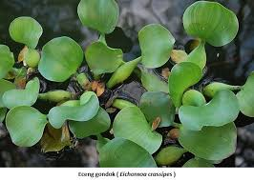

Gambar 2.1 .Tumbuhan Eceng Gondok (*Eichhornia crassipes* Solms)

Daun Eceng Gondok memiliki beragam khasiat, diantaranya berkhasiat sebagai antibakteri.Daun enceng gondok digunakan untuk mengatasi tengggorokan terasa panas, pingsan karena udara panas, bengkak karena radang ginjal, kencing tidak lancar, biduran, serta bisul dan abses.

**2.2 Bakteri**

Bakteri adalah salah satu golongan organisme prokariotik (tidak memiliki selubung inti). Bakteri sebagai makhluk hidup tentu memiliki informasi genetik berupa DNA, tapi tidak terlokalisasi dalam tempat khusus (nukleus) dan tidak ada membran inti. Bakteri juga memiiki DNA ektrakromosomal yang tergabung menjadi plasmid yang berbentuk kecil dan sirkuler (Jawetz, 2008).

Bakteri berasal dari kata bakterion (Bahasa Yunani) yang berarti batang kecil. Ukuran bakteri sangat kecil dengan diameter 0,5-1,0 mikron dan panjang 1,5-2,5 mikron sehingga hanya bisa dilihat dibawah mikroskop.

Adapun pembagian dan penataan bakteri dibagi menjadi 3 yaitu :

1. Bentuk bulat (kokus)
2. Mikrococcus : Bulat satu-satu
3. Diplococcus : Bulat bergandengan dua-dua
4. Strepthococcus : Bulat bergandengan seperti rantai
5. Tetracoccus : Bulat terdidri dari 4 sel
6. Sacina : Bulat terdiri dari 8 sel
7. Staphylococcus : Bulat tersusun seperti untaian anggur
8. Bentuk batang atau silinder (Basil)
9. Monobasil : Bentuk batang tunggal
10. Diplobasil : Bentuk batang bergandeng dua-dua
11. Streptobasil : Bentuk batang tersusun seperti rantai
12. Bentuk Spiral
13. Vibrio : Bentuk koma (spiral pendek tidak lengkap)
14. Spirochaeta : Bentuk spiral halus dan lentur
15. Spirilium : Bentuk spiral tebal dan kaku

Bakteri dapat dikelompokkan menjadi 2 :

1. Bakteri gram positif, apabila mengalami pewarnaan gram maka bakteri tampak biru/ungu. Contoh : *Staphylococcus aureus, Clostridium butolinum, Streptococcus mutans.*
2. Bakteri gram negatif, apabila mengalami pewarnaan gram maka bakteri tampak merah muda. Contoh : *E.coli, Salmonella typhimorium, Shigella fiesneri.*

**2.2.1Faktor – Faktor yang Mempengaruhi Pertumbuhan Bakteri**

Pertumbuhan bakteri dipengaruhi oleh beberapa faktor antara lain :

1. Nutrisi

Nutrisi harus mengandung seluruh elemen yang paling penting sintesis biologik organisme baru. Nutrisi ini terdidri dari sumber karbon, nitrogen, belerang, fosfor, mineral, dan faktor pertumbuhan (vitamin dan asam amino).

1. Tingkat Keasaman (pH)

Tingkat Keasaman pH mempengaruhi pertumbuhan bakteri. Kebanyakan bakteri yang patogen mempunyai pH optimum 7,2 – 7,6.

1. Temperatu (Suhu)

Setiap bakteri mempunyai temperatur optimum untuk dapat tumbuh dan batas-batas suhu agar dapat tumbuh. Berdasarkan batas-batas temperatur pertumbuhan, bakteri dibagi atas tiga golongan, yaitu :

* 1. Bakteri Psikhrofilik yaitu bakteri yang dapat hidup pada temperatur $5℃$- $30℃$ dengan temperatur optimum $10℃-20℃.$
  2. Bakteri Mesofilik yaitu bakteri yang dapat hidup pada temperatur $10℃-45℃$ dengan temperatur optimum $20℃-40℃.$
  3. Bakteri Termofilik yaitu bakteri yang dapat hidup pada temperatur $25℃-80℃$ dengan temperatur optimum $50℃-60℃$.

Bakteri yang patogen bagi manusia biasanya tumbuh dengan baik pada temperatur $37℃$.

1. Oksigen

Gas yang mempengaruhi pertumbuhan bakteri adalah oksigen dan karbondioksida. Berdasarkan kebutuhan oksigen, bakteri dibagi empat bagain yaitu :

1. Bakteri Anaerob Obligat, yaitu bakteri yang hidup tanpa oksigen karena oksigen toksis terhadap bakteri ini.
2. Bakteri Anaerob Fakultatif, yaitu bakteri yang dapat tumbuh baik dalam suasana dengan atau tanpa oksigen.
3. Bakteri Aerob, yaitu bakteri yang dapat tumbuh subur bila ada oksigen dalam jumlah besar.
4. Bakteri Mikroaerofilik, yaitu bakteri yang hanya tumbuh baik dalam tekanan oksigen yang rendah.
5. Tekanan Osmotik

Bakteri yang membutuhkan kadar garam yang tinggi disebut halofilik, sedangkan bakteri yang memerlukan tekanan osmotik tinggi disebut osmofilik (Staf Pengajar FK-UI, 1994).

**2.3 Staphylococcus aureus**

**2.3.1 Sistematika**

Sistematika *Staphylococcus aureus* adalah sebagai berikut :

Divisio : Firmucutes

Kelas : Bacilli

Ordo : Bacillales

Familia : Micrococcaceae

Genus : Staphylococcus

Spesies : *Staphylococcus aureus*

*Staphylococcus aureus* adalah suatu bakteri penyebab keracunan yang memproduksi enterotoksin. Bakteri ini sering ditemukan pada makanan-makanan yang mengandung protein tinggi, misalnya sosis, telur, dan sebagainya. *Staphylococcus aureus* merupakan bakteri gram positif berbentuk kokus dengan diameter $0,7-0,9 μm$ dan termasuk dalam famili Micrococcaceae. Bakteri ini tumbuh secara anaerobik fakultatif dengan membentuk kumpulan sel-sel seperti buah anggur. *Staphylococcus aureus* tahan garam dan tumbuh baik pada medium yang mengandung 7,5% NaCl, serta dapat memfermentrasi manitol.

Enterotoksin yang diproduksi oleh *Staphylococcus aureus* bersifat tahan panas, dan masih aktif setelah dipanaskan pada suhu $100℃$ selama 30 menit (Irianto, 2013).

**2.4 Antibakteri**

Antibakteri adalah senyawa yang dapat digunakan untuk mengendalikan pertumbuhan bakteri yang bersifat merugikan. Tujuannya untuk mencegah penyebab penyakit dan infeksi, membasmi mikroorganisme pada inang yang terinfeksi, dan mencegah pembusukan serta perusakan bahan oleh mikroorganisme.

Antibakteri dapat digolongkan berdasarkan toksisitasnya, yang dapat menghambat atau menghentikan pertumbuhan bakteri disebut bakteriostatik dan yang dapat membunuh bakteri disebut bakterisid. Antibakteri dikatakan memiliki efek yang memuaskan jika diameter daerah hambatan pertumbuhan bakteri kurang lebih 14 -16 mm (Depkes, 2010).

**2.4.1 Pengujian Aktifitas Antibakteri**

Uji efektifitas dapat dilakukan dengan berbagai cara antara lain : (Jawetz, 2008)

1. Metode dilusi

Pada metode dilusi ini ada dua macam yaitu, dilusi cair dan dilusi padat. Pada prinsipnya metode ini dilakukan dengan mengencerkan zat yang akan diuji menjadi beberapa konsentrasi. Pada dilusi cair, masing-masing konsentrasi ditambah suspensi kuman dalam media, sedangkan pada dilusi padat tiap konsentrasi dicampur dengan media agar, lalu ditanami kuman. Hasil yang dapat dari metode ini adalah kadar hambat minimum (KHM) dan kadar bunuh minimum (KBM). Uji kepekaan cara dilusi agar memakan waktu dan penggunaannya dibatasi pada keaddan tertentu saja. Uji kepekaan cara dilusi cair menggunakan tabung reaksi ataupun *microdilition plate.* Keuntungan uji mikrodilusi cair adalah bahwa uji ini memberi hasil kuantitatif menunjukkan jumlah antibakteri yang dibutuhkan untuk mematikan bakteri.

1. Metode difusi

Metode yang paling sering digunakan adalah metode difusi agar yang digunakan untuk menentukan aktifitas antimikroba. Kerjanya dengan mengamati daerah yang bening yang mengindikasikan adanya hambatan pertumbuhan mikroorganisme oleh antimikroba pada permukaan media agar.

Metode difusi ini dibagi atas beberapa cara :

1. Cara Cakram

Cakram kertas yang berisi antibiotik diletakkan pada media agar yang telah ditanam mikroorganisme yang akan berdiffusi pada media cakram. Cakram kertas filter yang mengandung sejumlah tertentu obat ditampatkan diatas permukaan mediun padat yang telah diinokulasi pada permukaan dengan organisme uji. Setelah inkubasi, diameter zona inhibisi disekitar cakram diukur sebagai ukuran kekuatan inhibisi obat melawan organisme uji tertentu dengan menggunakan penggaris atau jangaka sorong/kaliper.

1. Cara Silinder Plat

Cara ini dengan memakai alat pecandang berupa silinder kawat. Pada permukaan media pembenihan dibiakkan mikroba secara merata lalu diletakkan pencadang silinder harus benar-benar melekat pada media, kemudian diinkubasi pada suhu dan waktu tertentu.. Setelah pertumbuhan mikroba.

1. Cara Cup Plat

Cara ini juga sama seperti cara cakram, dimana buat sumur pada media agar yang telah ditanami dengan mikroorganisme dan pada sumur tersebut diberi antibiotik yang akan dicuci (Pratiwi, 2008).

**2.5 Simplisia**

Simplisia adalah bahan alam yang dipergunakan sebagai obat yang belum mengalami pengolahan apapun juga dan kecuali dinyatakan lain merupakan bahan yang telag dikeringkan. Simplisia dapat berupa simplisia nabati, simplisia hewani dan simplisia mineral (Depkes, 1979).

**2.6 Ekstrak**

Ekstrak adalah sediaan pekat yang diperoleh dengan mengekstraksi zat aktif dari simplisia nabati atau simplisia hewani menggunakan pelarut yang sesuai, kemudian semua atau hampir semua pelarut diuapkan dan massa atau serbuknya yang tersisa diperlakukan sedemikian hingga memenuhi baku yang telah di tetapkan (Depkes, 2014)

* + 1. **Jenis-jenis Ekstrak**

1. Ekstak cair (Ekstractum liquidum)
2. Ekstrak kental (Ekstractum spissum)
3. Ekstrak kering (Ekstractum siccum)

**2.6.2 Cara Pembuatan Ekstrak**

Proses penyarian zat aktif yang terdapat pada tanaman dapat dilakukan secara :

1. Maserasi

Maserasi merupakan cara penyarian sederhana. Maserasi dilakukan dengan cara merendam serbuk simplisia dalam cairan penyari. Cairan penyari akan menembus dinding sel dan masuk dalam rongga sel yang mengandung zat aktif, zat aktif akan larut dan karena adanya perbedaan konsentrasi antara larutan zat aktif didalam sel dengan yang diluar sel, maka larutan yang terpekat didesak keluar. Dengan peristiwa tersebut berulang sehingga terjadi keseimbangan larutan didalam dan diluar sel.

Menurut Farmakope Herbal edisi I tahun 2013, pembuatan maserasi dilakukan sebagai berikut : masukkan satu bagian serbuk simplisia kedalam maserator, tambahkan 10 bagian pelarut. Rendam selama 6 jam pertama sambil sesekali diaduk, kemudian diamkan selama 18 jam. Pisahkan maserat dengan cara filtrasi. Ulangi proses penyarian sekurang-kurangnya satu kali dengan jenis pelarut yang sama dan jumlah volume pelarut sebanyak setengah kali jumlah volume pelarut pada penyarian pertama.

Kumpulkan semua maserat, kemudian uapkan dengan rotary evaporator hingga diperoleh ekstrak kental.

1. Perkolasi

Perkolasi adalah penyarian simplisia yang dilakukan dengan cara mengalirkan cairan penyari melalui serbuk simplisia yang telah dibasahi. Istilah perkolasi berasal dari bahasa latin yang artinya melalui dan colare yang artinya merembes, secara umum dapat menyatakan proses dimana bahan yang sudah halus, zat yang larutnya diekstraksi dalam pelarut yang cocok dengan cara melewatkan perlahan-lahan.

Menurut Farmakope Indonesia edisi v tahun 2014, pembuatan perkolasi kecuali dinyatakan lain, dilakukan sebagai berikut : campur dengan hati-hati serbuk bahan obat atau campuran bahan obat dengan pelarut atau campuran pelarut tertentu secukupnya, hingga rata dan cukup basah, biarkan selama 15 menit, pindahkan kedalam perkolator yang sesuai, dan mampatkan. Tuangkan secukupnya pelarut atau campuran pelarut tertentu sampai terendam seluruhnya, tutup bagian atas perkolator, tutup lubang bawah. Perkolasi selama 24 jam atau sesuai dengan waktu yang tertera pada monografi. Jika penetapan kadar tidak dinyatakan lain lakukan perkolasi dengan perlahan, atau pada kecepatan lain yang telah ditentukan dan secara bertahab tambahkan pelarut atau campuran pelarut secukupnya hingga diperoleh 1000 ml tingtur. Jika penetapan kadarnya dinyatakan, kumpulkan 950 ml perkolat, dan campur, tetapkan kadar terhadap sebagian perkolat seperti yang dinyatakan. Untuk memperoleh tingtur yang memenuhi syarat baku, perlu pengenceran sisa tingtur dengan sejumlah pelarut atau campuran pelarut tertentu yang telah dihitung dari penetapan kadar.

1. Soxletasi

Soxletasi merupakan proses ekstraksi panas yaitu ekstraksi dengan cara pemanasan secara kontinue/ terus menerus sehingga cairan penyari yang berada pada alat soxlet tidak berwarna lagi. Pada metode soxletasi waktu yang digunakan dalam mengekstraksi tidak dapat dipastikan/ditentukan.

1. Refluks

Refluks merupakan metode ekstraksi cara panas (membutuhkan pemanasan pada prosesnya),secara umum pengertian refluks sendiri adalah ekstraksi dengan pelarut pada temperatur titik didihnya, selama waktu tertentu dan jumlah pelarut yang relatif konstan dengan adanya pendingin balik. Ekstraksi dengan cara ini pada dasarnya adalah ekstraksi berkesinambungan

1. Destilasi

Suatu proses penyarian simplisia atau proses pemisahan suatu senyawa dari simplisia yang dilakukan dengan penyulingan atau dengan pemanasan, dan uap yang terbentuk diembunkan lalu terbentuk destilat. Proses eksraksi ini dilakukan berdasarkan perbedaan titik didih kandungan zat yang terdapat dalam simplisia yang akan kita ekstrak.

**2.7 Antibiotik**

Antibiotik berasal dari bahasa Yunani yaitu –anti arti (melawan) dan –bitikos (cocok untuk kehidupan). Istilah ini dikenalkan oleh Selman pada tahun 1942 untuk menggambarkan semua senyawa kimia yang diproduksi oleh mikroorganisme yang dapat menghambat pertumbuhan mikroorganisme lain. Namun, istilah antibiotik kemudian juga mencakup semua senyawa yang dibuat secara semi/sintetik, yang bersumber dari mikroorganisme yang dalam jumlah kecil dapat menghambat pertumbuhan mikroorganisme lain dan memiliki sifat toksisitas selektif.

Berdasarkan spektrum kerjanya antibiotik dibagi menjadi 3 kelompok anatara lain :

1. Spektrum sempit

Aktif terhadap beberapa jenis bakteri saja, misalnya hanya bakteri pada bakteri gram negatif atau gram positif saja. Contohnya : benzil penisilin dan streptomisin.

1. Spektrum yang diperluas

Antibiotik efektif melawan bakteri gram positif dan beberapa bakteri gram negatif. Sebagai contoh, ampisilin merupakan antibiotik spektrum yang diperluas karena dapat melawan bakteri gram positif dan sebagian bakteri gram negatif.

1. Spektrum luas

Aktif terhadap lebih banyak bakteri, baik bakteri gram negatif maupun positif. Contohnya : kloramfenikol, tetrasiklin, dan sefalosporin.

Antibiotik digunakanuntuk mengobati berbagai jenis infeksi akibat kuman atau juga untuk prevensi infeksi. Diperkirakan antibiotok bekerja setempat didalam usus dengan menstabilisir flora. Kuman-kuman “buruk” yang merugikan dikurangi jumlah aktivitasnya sehingga zat-zat gizi dapat dipergunakan lebih baik.

Cara kerja antibiotik terhadap bakteri adalah sebagai berikut :

* 1. Penghambat sintesis atau perusak dinding sel
  2. Penghambat sintesis protein
  3. Penghambat sintesis asam nukleat
  4. Mengganggu keutuhan membran sel mikroorganisme
  5. Menghambat sintesis metabolit (Radji, 2016).

**2.8 Tetrasiklin**

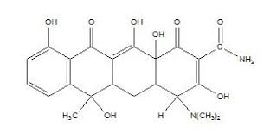

Gamabar 2.2 Rumus bangun Tetrasiklin

Rumus Kimia : $C_{22}H_{24}N_{2}O_{8}$

1. Sifat kimiawi tetrasiklin

Tetrasiklin merupakan basa yang sangat sukar larut dalam air, larut dalam 50 bagian etanol (95%), larut dalam asam encer dan larut dalam larutan alkali hidroksida, praktis tidak larut dalam kloroform dan dalam eter. Golongan tetrasiklin adalah suatu senyawa yang bersifat amfoter sehingga dapat membentuk garam baik dengan asam maupun basa. Sifat basa tetrasiklin disebabkan oleh adanya radikal dimetilamino yang terdapat didalam struktur kimia tetrasiklin, sedangkan sifat asamnya disebabkan oleh adanya radikal hidroksi fenolik.

Tetrasiklin digunakan untuk mengatasi berbagai infeksi yang disebabkan oleh kuman gram positif maupun gram negatif. Tetrasiklin digunakan untuk mengatsi radang infeksi pada kulit. Diameter zona hambatan tetrasiklin yang menunjukkan sensitive adalah 19mm atau lebih.

1. Mekanisme kerja tetrasiklin

Tetrasiklin bersifat bakteriostatik dengan jalan menghambat sintesis protein. Hal ini dilakukan dengan cara mengikat unit ribosom sel kuman 30 S sehingga t-RNA tidak menempel pada ribosom yang mengakibatkan tidak terbentuknya amino asetil RNA. Antibiotik ini dilaprkan juga berperan dalam mengikat ion Fe dan Mg. Meskipun tetrasiklin dapat menembus sel mamalia namun pada umumnya tidak menyebabkan keracunan pada individu yang menerimanya. Hanya mikroba yang cepat membelah yang dipengaruhi obat ini.

**2.9 Kerangka Konsep**

**Variabel Bebas ParameterVariabel terikat**

**Pertumbuhan Bakteri Staphylococcusaureus**

**EEDEG konsentrasi 40%, 50%, 60%**

**Tetrasiklin**

**Alkohol 70%**

Gambar 2.3 Kerangka Konsep

**2.10 Defenisi Operasional**

1. EEDEG adalah ekstrak etanol daun eceng gondok
2. Ekstrak etanol daun eceng gondok adalah ekstrak kental daun eceng gondok yang dibuat dengan konsentrasi 40%, 50%, 60%.
3. Alkohol 70% adalah etanol yang digunakan untuk kontrol negatif.
4. Zona hambat adalah daerah jernih yang tidak ditumbuhi oleh bakteri.
5. Tetrasiklin adalah antibakteri yang digunakan untuk kontrol positif.

**2.11Hipotesa**

Ektrak etanol daun Eceng Gondok memiliki efek antibakteri terhadap pertumbuhan bakteri *Staphylococcus aureus.*

**BAB III**

**METODE PENELITIAN**

**3.1 Jenis dan Desain Penelitian**

Jenis penelitian yang digunakan adalah metode eksperimental. Penelitian ini dimaksudkan untuk mengetahui pengaruh dari variabel bebas dan variabel terikat, dimana variabel bebas adalah konsentrasi ekstrak etanol daun eceng gondok konsentrasi 40%, 50%, 60% dan variabel terikat adalah bakteri *Staphylococcus aureus.*

**3.2 Lokasi dan Waktu Penelitian**

a. Lokasi

Penelitian ini dilakukan pada Laboratorium Terpadu Mikrobiologi Poltekkes Kemenkes Medan.

b. Waktu

Penelitian ini dilakukan selama 2 minggu.

**3.3 Pengambilan Sampel**

Teknik pengambilan sampel dilakukan secara *purposive sampling* yaitu pengambilan sampel tanpa mempertimbangkan tempat dan letak geografisnya (Notoatmodjo, 2012). Sampel yang digunakan adalah daun eceng gondok yang segar, yang diperoleh dari Kecamatan Kisaran Barat, Kabupaten Asahan.

**3.4 Alat dan Bahan**

**3.4.1 Alat**

Aluminium foil, anak timbangan, autoklaf, batang pengaduk, beaker glass, benang wol, cawan petri, deck glass, erlenmeyer, gelas ukur, hotplate, inkubator, jangka sorong, kawat ose, kertas saring, kertas perkamen, labu tentukur, lampu bunsen, mikroskop, objek glass, oven, paper disk blank, pipet tetes, pipet volume, pinset, pisau, rak tabung reaksi, tabung reaksi, telenan, timbangan analitik, vial.

**3.4.2 Bahan**

Daun eceng gondok, aquadest, bakteri *Staphylococcus aureus*, larutan fuchsin, larutan kristal violet, larutan lugol, larytan NaCl 0,9%, manitol salt agar (MSA), muhler hilton agar (MHA), nutrient agar (NA), minyak imersi, suspensi mc.farland alkohol 70%, tertrasiklin.

**3.5 Sterilisasi Alat dan Bahan**

Alat yang digunakan dalam uji ekstak etanol ini, disterilkan terlebih dahulu sebelum dipakai. Alat-alat gelas disterilkan didalam oven pada suhu $170℃$ selama 1 jam. Media disterilkan di autoklaf pada suhu 121 $℃$ selama 15 menit, dan kawat ose disterilkan pada lampu bunsen (Depkes, 2014).

**3.6 Pengelolaan Sampel**

Daun eceng gondok yang masih segar dibersihkan dari kotoran-kotoran yang menempel pada daun dengan air mengalir, lalu ditiriskan. Iris daun eceng gondok dengan lebar 0,3cm. Keringkan pada suhu rendah di tempat yang tidak terkena sinar matahari langsung kemudian daun yang sudah kering dihaluskan hingga menjadi serbuk.

**3.7 Perhitungan Cairan Penyari Simplisia Daun Eceng Gondok**

Cairan penyari yang digunakan : Alkohol 70%

Berat serbuk daun eceng gondok 1 bagian = 200 g

Volume cairan penyari 10 bagian = 2000 ml

Volume cairan penyari untuk volume kedua = $\frac{1}{2} ×2000 ml =1000 ml$

**3.8 Pembuatan Ekstrak Etanol Daun Eceng Gondok**

Ekstrak daun eceng gondok dalam penelitian ini di buat cara maserasi. Daun segar sebanyak 2000g dikeringkan. Serbuk yang diperoleh 200g. Serbuk eceng gondok di timbang 200g (1 bagian) lalu dimasukkan kedalam beaker glass dan tuangi dengan cairan penyari sebanyak 2000 ml. Tutup wadah, lalu rendam selama 6 jam pertama sambil sesekali diaduk, kemudian diamkan selama 18 jam. Setelah 24 jam pisahkan maserat dengan cara filtrasi. Ulangi proses penyarian dengan pelarut yang sama sebanyak 1000 ml. Lalu kumpulkan semua maserat.

Maserat yang diperoleh diuapkan dengan alat rotary evaporator suhu tidak lebih dari 50 $℃$ hingga diperoleh ekstrak kental.

**3.8.1 Pembuatan Larutan Uji EEDEG**

* Konsentrasi 40%

40% = $\frac{40g}{100ml}=$ 0,4 g/ml

Maka untuk membuat 5ml:

5 ml x 0,4 g/ml = 2g

Ditimbang sebanyak 2g ekstrak kental daun Eceng Gondok, kemudian cukupkan dengan alkohol 70% hingga 5ml.

* Konsentrasi 50%

50% = $\frac{50g}{100ml}=$ 0,5 g/ml

Maka untuk membuat 5 ml:

5 ml x 0,5 g/ml = 2,5 g

Ditimbang sebanyak 2,5g ekstrak kental daun Eceng Gondok, kemudian cukupkan dengan alkohol 70% hingga 5ml..

* Konsentrasi 60%

60% = $\frac{60g}{100ml}=$ 0,6 g/ml

Maka untuk membuat 5 ml:

5 ml x 0,6 g/ml = 3g

Ditimbang sebanyak 3g ekstrak kental daun Eceng Gondok, kemudian cukupkan dengan alkohol 70% hingga 5ml.

**3.9 Prosedur Kerja**

* + 1. **Pembuatan Media Agar untuk Bakteri *Staphylococcus aureus***

a.MHA

Komposisi: Infusion from meat : 2,0 g

Casein hydrolysate : 17,5 g

Starch : 1,5 g

Agar : 13,0 g

Jumlah media yang harus disuspensikan dalam 1 liter air aquadest pada etiket Muller Hinton Agar (MHA) 34gram

Banyak MHA yang diperlukan untuk 60 ml adalah

$\frac{60 ml}{1000ml}X$ 34 g/L = 2,04 g

Pembuatan :

MHA ditimbang sebanyak 2,04 gram, kemudian dicampurkan dengan 60 ml aquadest didalam erlenmeyer, dilarutkan dengan cara memanaskankannya diatas hot plate sambil diaduk-aduk supaya media tidak gosong, angkat dan tutup erlenmeyer dengan kapas lapisi dengan kertas perkamen kemudian ikat dengan benang/tali. Kemudian disterilkan pada suhu 121 $℃$ selama 15 menit dalam autoklaf. Biarkan dingin memadat.

b.Nutrient Agar (NA) 20 gram dalam 1 liter aquadest

Komposisi : Pepton from meat : 5,0 g

Meat extract : 3,0 g

Agar : 12,0 g

Volume yang dibutuhkan 20 ml

NA yang ditimbang = $\frac{10 ml}{1000 ml}X 20g$ = 0,2 g

Pembuatan :

Larutan 0,2 g NA dengan 10 ml aquadest di dalam erlenmeyer lalu dipanaskan. Lalu bagi dalam beberapa tabung (sesuai kebutuhan), tutup dengan kapas, lapisi dengan kertas perkamen kemudian ikat dengan benang. Kemudian sterilkan dalam autoklaf pada 121 $℃$ selama 15 menit setelah dingin miringkan tabung untuk memperoleh agar miring.

c.Manitol Salt Agar (MSA) 110 g/L

Komposisi : Lab lemco powder : 1,0 g

Pepton : 10,0 g

Mannitol : 10,0 g

Sodium chloride : 75,0 g

Phenol red : 0,025 g

Agar : 15 g

Banyaknya MSA yang dibutuhkan untuk 50 ml adalah

$\frac{50 ml}{1000 ml}$ X 110 g/ml = 5,55 g

Pembuatan :

Larutan 5,55 g MSA dengan 50 ml aquadest di dalam erlenmeyer, dilarutkan dengan cara memanaskannya diatas hotplate sambil diaduk-aduk supaya media tidak gosong, angkat dan tutup erlenmeyer dengan kapas lapisi dengan kertas perkamen kemudian ikat dengan benang atau tali. Kemudian disterilkan pada suhu 121 $℃$ selama 15 menit dalam autoklaf. Biarkan dingin dan memadat.

**3.9.2 Suspensi Mc.Farland**

Komposisi :

Larutan asam sulfat 1% 99,5 ml

Larutan barium klorida 1,715% 0,5 ml

Pembuatan : Campurkan kedua larutan di atas dalam tabung reaksi dan dikocok homogen. Apabila kekeruhan suspensi bakteri uji sama dengan kekeruhan suspense Mc.Farland, maka bakteri adalah ${10}^{8}$ koloni/ml.

* + 1. **Larutan NaCl 0,9%**

Larutan ini digunakan untuk mensuspensikan bakteri dan pengenceran bakteri.

Pembuatan :

NaCl ditimbang sebanyak 0,9g larutkan dengan aquadest hingga 100ml dalam labu ukur, kemudian di sterilkan dalam autoklaf pada suhu $121℃$ selama 15 menit.

**3.9.4 Antibiotik Tetrasiklin**

Digunakan paper disk yang telah berisi antibiotik Tetrasiklin 0,03mg/ml (Harmita, 2008).

**3.9.5 Pembiakan Bakteri *Staphylococcus aureus***

1. Ambil satu ose dari suspensi bakteri *Staphylococcus aureus.*
2. Kemudian tanam ke media MSA dengan cara menggoreskan lalu tutup media.
3. Inkubasi dalam inkubator dengan suhu 37 $℃$ selama 24 jam.
4. Amati pertumbuhan koloni pada media.
5. Hasil yang diperoleh adalah koloni berwarna kuning keemasan, dimana terjadi perubahan warna media dari merah menjadi kuning, lalu lakukan pengecetan gram untuk melihat apakah biakan merupakan bakteri *Staphylococcus aureus.*
6. Koloni spesifik *Staphylococcus aureus* diambil satu ose lalu ditanam pada median nutrient agar (NA) miring, inkubasi dalam inkubator pada suhu 37 $℃$ selama 24 jam.
   * 1. **Pengecatan Gram**
7. Ambil biakan bakteri dari koloni yang spesifik berumur 24 jam dari media MSA, letakkan pada objek glass yang telah diberi aquadest terlebih dahulu lalu sebarkan secara merata kemudian fiksasi.
8. Tambahkan kristal violet, diamkan selama 5 menit kemudian bilas dengan aquadest.
9. Tambahkan larutan lugol biarkan selama 1 menit kemudian bilas dengan alkohol 96% diamkan selama 30 detik lalu bilas dengan aquadest.
10. Tambahkan larutan fuchsin diamkan selama 1-2 menit, bilas dengan aquadest lalu tiriskan kaca objek, serap air dengan kertas penyerap.
11. Amati hasilnya dibawah mikroskop dengan perbesaran 10 x 40 dan 10 x 100 dengan penambahan minyak imersi.
12. Jika bakteri tersebut adalah *Staphylococcus aureus* maka hasil yang diperoleh dibawah mikroskop adalah bakteri berbentuk bulat, bergerombol tidak beraturan seperti buah anggur dan berwarna ungu.
    * 1. **Pembuatan Pengenceran Bakteri *Staphylococcus aureus***
13. Ambil satu sengkelit dengan kawat ose steril bakteri *Staphylococcus aureus*  yang berumur 24 jam dari biakan yang ada pada media NA miring. Suspensikan dalam tabung reaksi yang berisi 1 ml NaCl 0,9%, kemudian tambahkan NaCl 0,9% sedikit demi sedikit sampai didapat kekeruhan sesuai dengan kekeruhan suspense standart Mc.Farland, maka konsentrasi bakteri adalah ${10}^{8}$ koloni/ml.
14. Lakukan pengenceran kembali dengan memipet 1 ml biakan ( ${10}^{8}$ koloni/ml), masukkan kedalam tabung reaksi steril dan tambahkan larutan NaCl 0,9% sebanyak 9ml, kocok homogen, maka diperoleh suspensi bakteri dengan konsentrasi ${10}^{7}$ koloni/ml.
15. Lakukan pengenceran kembali dengan memipet 1 ml biakan ( ${10}^{7}$ koloni/ml), masukkan kedalam tabung reaksi steril dan tambahkan larutan NaCl 0,9% sebanyak 9ml, kocok homogen, maka diperoleh suspensi bakteri dengan konsentrasi ${10}^{6}$ koloni/ml.

**2.9.8 Pengujian Daya Hambat EEDEG Terhadap Pertumbuhan Bakteri *Staphylococcus aureus* dengan Konsentrasi Berbeda.**

1. Sterilkan semua alat yang digunakan.
2. Campurkan 0,1 ml masing-masing bakteri dengan konsentrasi ${10}^{6}$ koloni/ml kedalam 100 ml MHA dan homogenkan, lalu tuangkan sebanyak 15 ml kedalam masing-masing cawan petri dan biarkan memadat.
3. Dengan spidol bagilah menjadi bagian yang sama dengan menggambarkan garis pada plat cawan petri, beri nomor pada setiap bagian dan beri label pada setiap plat sesuai dengan biakan organisme.
4. Buat 5 tanda, 3 untuk EEDEG, 1 untuk tetrasiklin sebagai kontrol positif dan 1 untuk etanol 70% sebagai kontrol negatif.
5. Rendam paper disk kedalam EEDEG dengan konsentrasi 40%, 50%, 60%, alkohol 70% dan tetrasiklin selama 2 menit.
6. Angkat perlahan dengan menggunakan pinset, letakkan paper disk kedalam cawan petri yang sudah berisi MHA dan suspensi bakteri secara aseptis sesuai dengan tanda yang sudah dibuat terlebih dahulu.
7. Kemudian cawan petri diinkubasi selama 18-24 jam pada suhu 37 $℃$.
8. Kemudian ukur diameter zona hambatan bakteri dengan menggunakan jangka sorong dan catat hasil dalam satuan milimeter.
9. Percobaan dilakukan triplo pada masing masing bakteri.

**BAB IV**

**HASIL DAN PEMBAHASAN**

**4.1 Hasil**

Penelitian yang dilakukan di Laboratorium Terpadu Mikrobiologi Poltekkes Kemenkes Medan diperoleh hasil uji efek antibakteri ekstrak etanol daun Eceng Gondok (*Eichhornia crassipes* Solms) terhadap pertumbuhan bakteri *Staphylococcus aureus.* Pengukuran hasil penelitian dengan mengukur zona hambat ekstrak etanol daun eceng gondok (*Eichhornia crassipes* Solms) dengan konsentrasi 40%, 50%, 60%. Daerah yang diukur yaitu daerah yang tampak jernih yang tidak ditumbuhi oleh bakteri *Staphylococcus aureus,* maka diperoleh hasil yang akan dimasukkan kedalam tabel berikut:

Tabel 4.1 Hasil Pengamatan Zona Hambat Ekstrak Etanol Daun Eceng Gondok (EEDEG) Terhadap Pertumbuhan *Staphylococcus aureus* dengan satuan mm

|  |  |  |  |  |  |  |
| --- | --- | --- | --- | --- | --- | --- |
| **No** | **Konsentrasi**  **EEDEG** | **Pengamatan Zona**  **Hambat (mm)** | | | **Rata-rata Zona Hambat (mm)** | **Zona Hambat Antibakteri yang efektif (Depkes, 1995)** |
| **Petri I** | **Petri II** | **Petri III** |
| **1** | 40% | 13,80 | 14,72 | 14,90 | 14,47* | 14-16 |
| **2** | 50% | 16,22 | 15 | 16,89 | 16,04* |
| **3** | 60% | 17,80 | 18,55 | 18,05 | 18,13* |
| **4** | Tetrasiklin  0,03 mg | 29,60 | 29,20 | 31,50 | 30,1 |
| **5** | Alkohol 70% | 0 | 0 | 0 | 0 |

Keterangan : * = Telah efektif sebagai antibakteri

**4.2 Pembahasan**

Dari hasil penelitian diperoleh daerah jernih yang tidak ditumbuhi oleh bakteri *Staphylococcus aureus*. Dapat dilihat pada tabel 4.1, konsentrasi 40% ekstrak etanol daun Eceng Gondok (*Eichhornia crassipes* Solms) rata-rata zona hambatnya adalah 14,47 mm dan dapat dikatakan sebagai antibakteri yang efektif. Zona hambat yang menunjukkan bahwa kerja antibakteri tersebut memuaskan adalah antara 14-16 mm (Depkes, 1995)*.* Konsentrasi 50% ekstrak etanol daun Eceng Gondok (*Eichhornia crassipes* Solms) rata-rata zona hambatnya adalah 16,04 mm dan untuk konsentrasi 60% rata-rata zona hambatnya adalah 18,13 mm dapat dikatakan sebagai antibakteri yang efektif, karena zona hambat dari masing-masing konsentrasi tersebut diatas sudah melewati zona hambat yang memuaskan (Depkes, 1995).

Hasil penelitian ini sesuai dengan literatur yang menyatakan bahwa salah satu efek farmakologis yang dimiliki daun eceng gondokyaitu sebagai antibakteri. Aktivitas antibakteri yang terjadi disebabkan karean adanya kandungan senyawa kimia alkaloid dan saponin (Dalimarta, 2009). Mekanisme kerja dari antibakteri tersebut adalah dengan mengganggu komponen penyusun peptidoglikon pada dinding sel bakteri. Peptidoglokan merupakan senyawa yang berfungsi untuk membuat dinding sel tetap kaku sehingga memberi bentuk sel yang tetap. Apabila komponen penyusun peptidoglikan terganggu, lapisan dinding sel bakteri tidak terbentuk secara utuh dan menyebabkan kematian sel.

Dari hasil penelitian juga terlihat bahwa perbandingan zona hambat yang dihasilkan oleh ekstrak etanol daun Eceng Gondok (*Eichhornia crassipes* Solms) berbanding lurus dengan konsentrasinya, semakin tinggi konsentrasi ekstrak etanol semakin besar zona hambatnya. Karena konsentrasi yang lebih besar mengandung lebih banyak zat aktif yang berkhasiat sebagai antibakteri.

**BAB V**

**SIMPULAN DAN SARAN**

**5.1 Simpulan**

Berdasarkan hasil penelitian yang diperoleh dari ekstrak etanol daun eceng gondok (*Eichhornia crassipes* Solms) terhadap pertumbuhan bakteri *Staphylococcus aureus* dapat disimpulkan :

1. Rata-rata zona hambat ekstrak etanol daun eceng gondok (*Eichhornia crassipes* Solms) pada konsentrasi 40%, 50% dan 60% sudah efektif sebagai antibakteri dengan rata-rata zona hambat 14,47 mm, 16,04 mm dan 18,13 mm
2. Ekstrak etanol daun eceng gondok memiliki efek antibakteri terhadap pertumbuhan bakteri *Staphylococcus aureus.*

**5.2 Saran**

Kepada peneliti selanjutnya untuk :

1. Meneliti efek antibakteri ekstrak etanol daun Eceng Gondok (*Eichhornia crassipes* Solms) terhadap pertumbuhan bakteri gram negatif.
2. Membandingkan efek antibakteri estrak etanol daun Eceng Gondok (*Eichhornia crassipes* Solms) terhadap antibiotik lain.
3. Meneliti khasiat lain dari daun Eceng Gondok.
4. Ganti pelarut ekstrak kental dengan dimetri sulfonat.

**Daftar Pustaka**

Asutosh, K., 2008. *Farmakognosi dan Farmakobioteknologi volume 1 edisi 2. Jakarta :* Penerbit Buku Kedokteran EGC

Dalimartha, S., 2009. *Atlas Tumbuhan Obat Indonesia Jilid 6.* Jakarta: Pustaka Bunda

Depkes RI., 1979. *Farmakope Indonesia.* Ed. III. Jakarta

Depkes RI., 1995. *Farmakope Indonesia.* Ed. IV. Jakarta

Depkes RI., 2014. *Farmakope Indonesia.* Ed. V. Jakarta

Harmita, Maksum Radji., 2008. *Buku Ajar Analitik HayatiEdisi 3*, Jakarta: EGC

Irianto, K., 2013. *Mikrobiologo Medis.* Bandung: Alfabeta

Jawetz, E., Melnick, J. L, Adelberg, E. A., 2008. *Mikrobiologi Krdokteran Edisi 23,* Penerbit Buku Kedokteran EGC

Lohner, K. & G. Austria. 2001. *Development of Novel Antimicrobial Agents*. England : Horizon Scientific Press

Menkes RI., 2009. *Undang-undang kesehatan No.36 pasal 1 ayat (9).* Jakarta

Menkes RI., 2013. *Farmakope Herbal edisi 1*. Jakarta

Notoatmodjo, s., 2012. *Metodologi Penelitian.* Jakarta: Rineka Cipta

Pratiwi, S.T., 2008. *Mikrobiologi Farmasi*, Jakarta: Erlangga

Puspito, I., 2015. *92 Pengobatan Mandiri di Rumah Anda.* Yogyakarta: Bangkit

Radji, M., 2016. *Mekanisme Aksi Molekuler Antibiotik dan Kemoterapi.* Jakarta: Buku Kedokteran EGC

Staf Pengajar FK-UI., 1994. *Buku Ajar Mikrobiologi Kedokteran Edisi Revisi.* Jakarta: Binarupa Aksara

**GAMBAR**

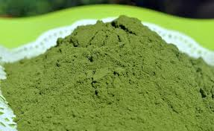

Gambar 1.serbuk daun eceng gondok

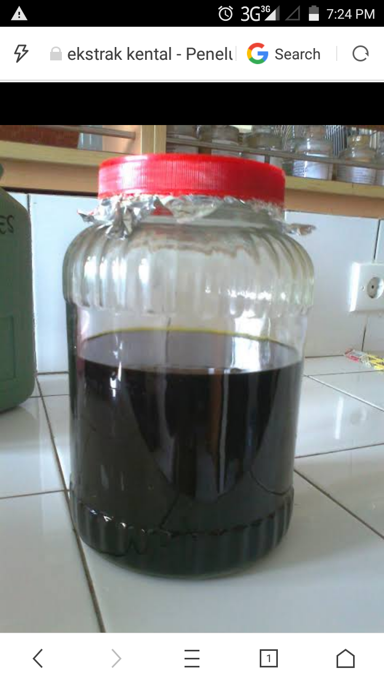

Gambar 2. Ekstrak cair daun eceng gondok

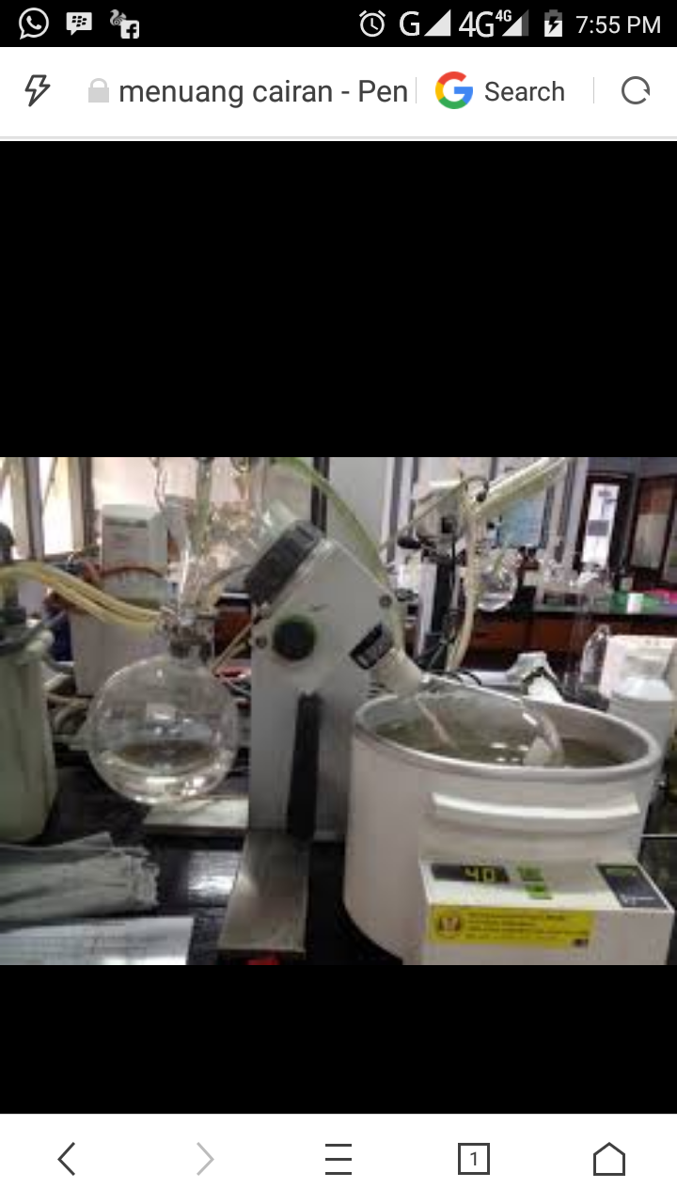

Gambar 3. Alat Rotary Evaporator

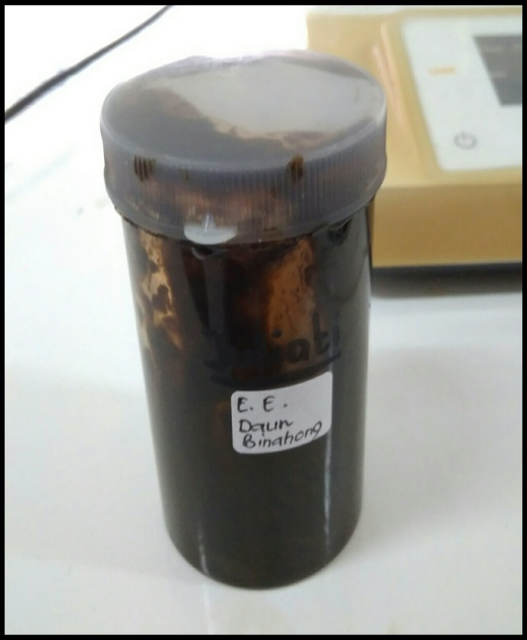

Ekstrak kental

Gambar 4. Ekstrak kental daun eceng gondok

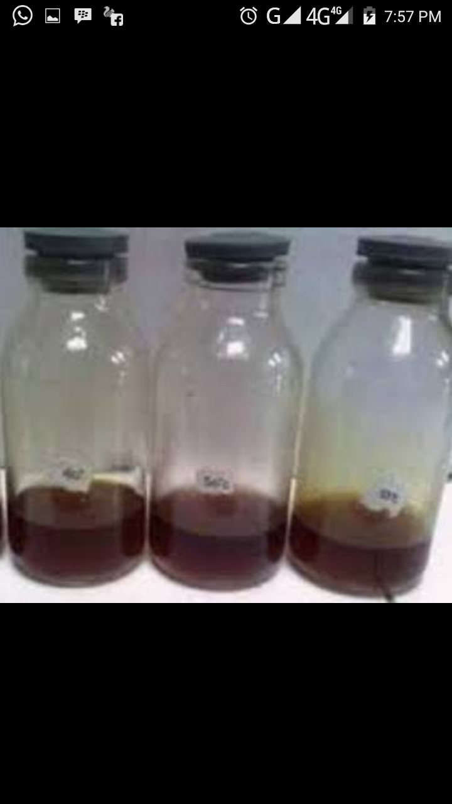

Gambar 5. Konsentrasi ekstrak etanol daun eceng gondok

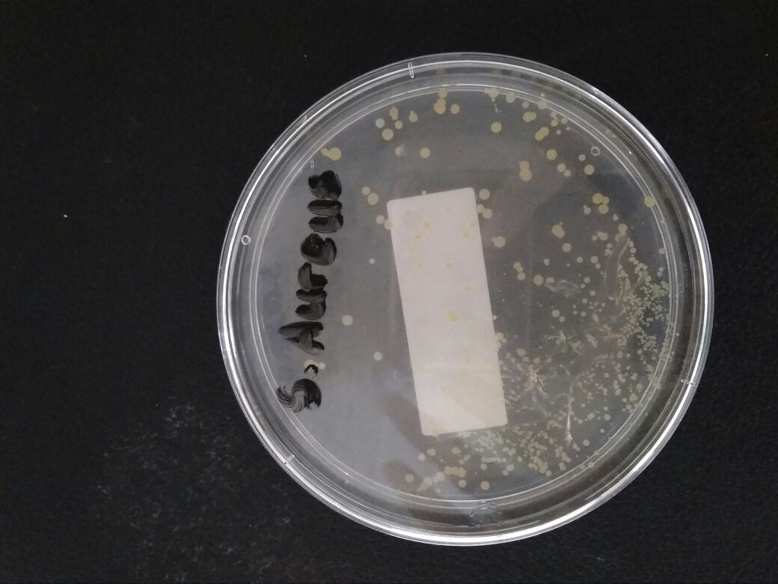

Gambar 6. Bakteri Staphylococcus aureus

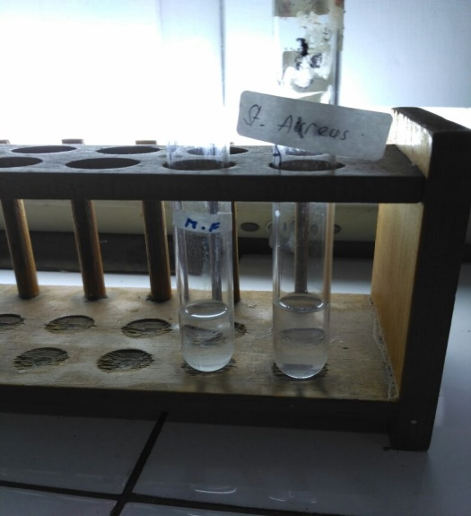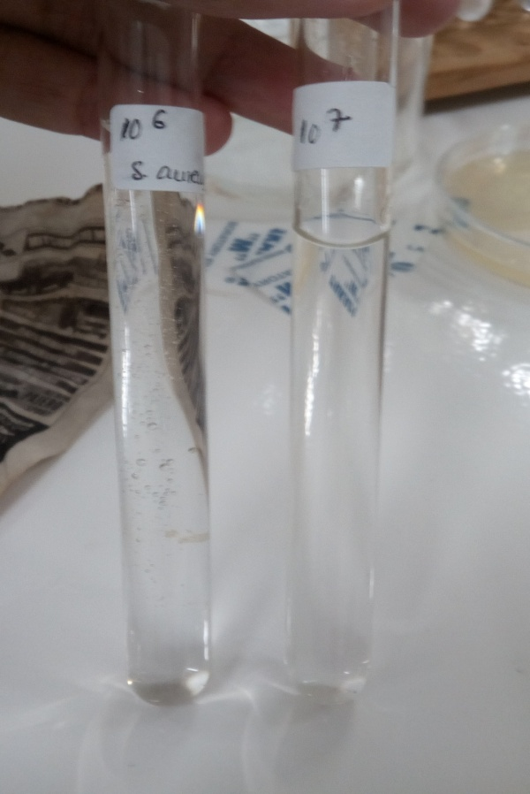 Gambar 7. Penyetaraan dengan mc farland Gambar 8. Penenceran bakteri

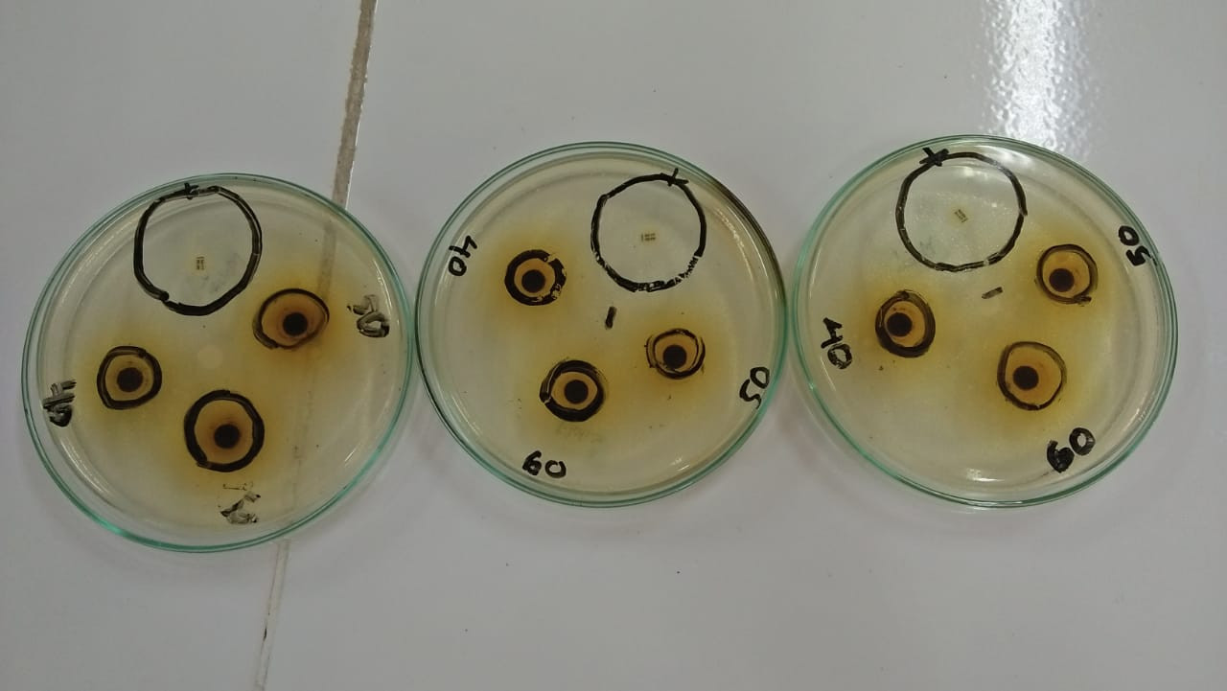

50%

60%

40%

KPPP

60%

KP

40%

50%

60%

50%

KP

40%

Petri 1

Petri 2

Petri 3

Gambar 9.Zona hambat ekstrak terhadap bakteri Staphylococcus aureus

Keterangan : 40% : Ekstrak etanol Daun Eceng Gondok 40%

50% : Ekstrak etanol Daun Eceng Gondok 50%

60% : Ekstrak etanol Daun Eceng Gondok 60%

KP : Kontrol Positif (Tetrasiklin)

**_** : Kontrol Negatif (Alkohol 70%)

